**新 书 推 荐**

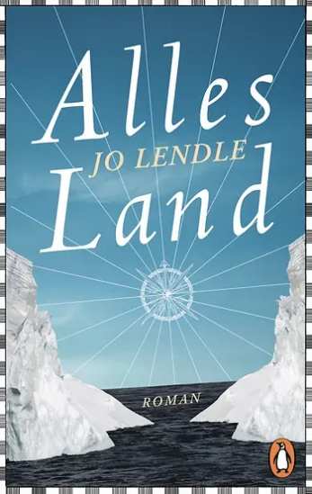**中文书名：《所有土地：小说》**

**英文书名：All the Land**

**德文书名：Alles Land**

**作 者：Jo Lendle**

**出 版 社：btb Verlag**

**代理公司：Penguin Random House Verlagsgruppe/ ANA/ Winney**

**页 数：383页**

**出版时间：2013年9月**

**代理地区：中国大陆、台湾**

**审读资料：电子稿**

**类 型：文学小说**

**内容简介：**

这是一部扣人心弦的冒险小说，讲述的是极地探险领域最后一位伟大英雄的故事。

阿尔弗雷德·魏格纳是一个充满激情的探险家。1930年，他踏上了一段征程，试图向人类证明，在地球上最荒凉的地方——格陵兰内陆冰盖，度过寒冬是可能的。然而，他遇到了重重困难，最终未能返回海岸。从魏格纳冰冷的墓地出发，乔·伦德尔回顾了这位极地探险最后一位伟大英雄的一生，并在那些充满故事的片段中驻足停留。

阿尔弗雷德·魏格纳将自己的一生奉献给了科学研究，他对那些离奇的事物充满着迷恋，同时也是一个内心充满怀疑的人，有着对孤独的强烈渴望。他的一生就像一部冒险小说，如今由乔·伦德尔娓娓道来。

**作者简介：**

**乔·伦德尔（Joe Lendle）**，出生于1968年，拥有文学、文化研究和哲学学位。DVA曾出版他的小说《我们把爱称为什么》（Was wir Liebe nennen），《所有土地》（Alles Land），《我最后一次尝试拯救世界》（Mein letzter Versuch, die Welt zu retten）和《宇航员》（Die Kosmonautin）。2021年兰登出版了他的小说《一种家庭》（Eine Art Familie）。

**感谢您的阅读！**

**请将反馈信息发至：版权负责人**

**Email**：[Rights@nurnberg.com.cn](mailto:Rights@nurnberg.com.cn)

安德鲁·纳伯格联合国际有限公司北京代表处

北京市海淀区中关村大街甲59号中国人民大学文化大厦1705室, 邮编：100872

电话：010-82504106, 传真：010-82504200

公司网址：[http://www.nurnberg.com.cn](http://www.nurnberg.com.cn/)

书目下载：<http://www.nurnberg.com.cn/booklist_zh/list.aspx>

书讯浏览：<http://www.nurnberg.com.cn/book/book.aspx>

视频推荐：<http://www.nurnberg.com.cn/video/video.aspx>

豆瓣小站：<http://site.douban.com/110577/>

新浪微博：[安德鲁纳伯格公司的微博_微博 (weibo.com)](https://weibo.com/1877653117/profile?topnav=1&wvr=6)

微信订阅号：ANABJ2002

